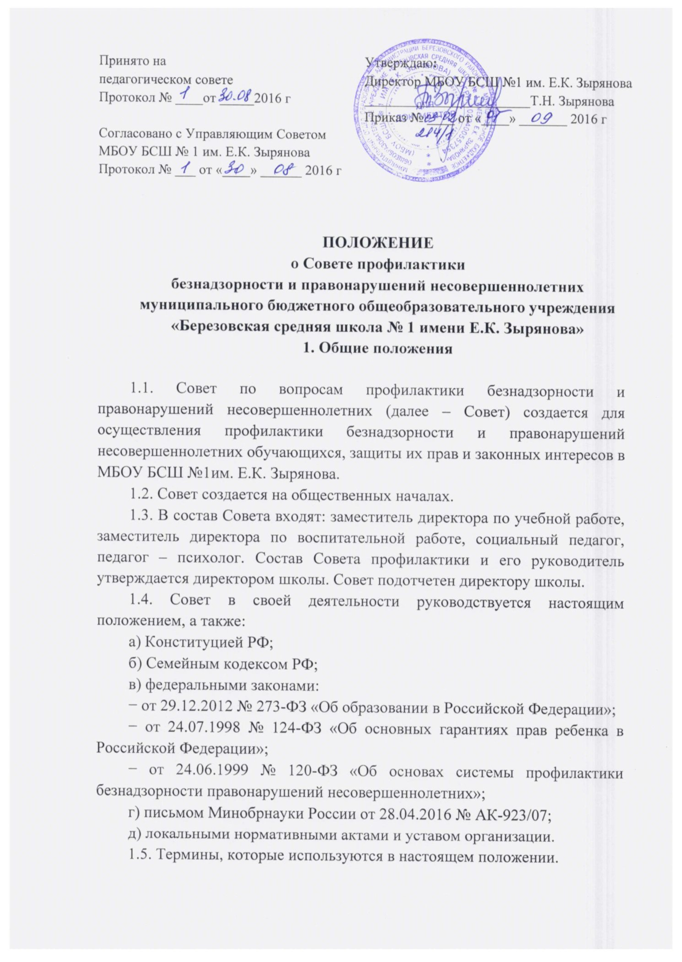

Группа риска – несовершеннолетние, обладающие одним или несколькими признаками:
− отягощенной наследственностью – были психические расстройства и (или) зависимости от алкоголя и наркотиков у родственников;
− выраженными отклонениями в характере, поведении, реагировании, которые могут быть врожденными или возникнуть в связи с хроническими дефектами воспитания или из-за патологии центральной нервной системы вследствие травм, нейроинфекций;
− педагогически запущенные из неблагополучных семей – распадающихся, неполных, с асоциальным или криминальным поведением родителей;
− перенесшие субъективно тяжелую душевную травму;
− имеющие систематичный опыт зависимостей – курения, употребления алкогольных напитков и других одурманивающих веществ;
− воспитанники детских домов.
Внутришкольный учет – совокупность действий организации, совершаемых с использованием средств автоматизации или без таковых, по учету информации о несовершеннолетних обучающихся, имеющих основания для постановки на такой учет, установленные настоящим положением. Учет может вестись в форме банка данных или журналов учета с оформлением дел на каждого обучающегося. В формах учета отражается в том числе информация о дате и основании постановки на учет, динамике индивидуальной профилактической работы, дате и основании снятия с учета.
1.6. Обработка персональных данных несовершеннолетних обучающихся осуществляется в соответствии с требованиями Федерального закона от 27.07.2006 № 152-ФЗ «О персональных данных».

2. Основные задачи Совета
2.1. Проведение мер по предупреждению безнадзорности, правонарушений и антиобщественных действий несовершеннолетних, выявление и устранение причин и условий, способствующих этому.
2.2. Организация социально-психологической и педагогической помощи несовершеннолетним с отклонениями в поведении либо несовершеннолетним, имеющим проблемы в обучении, в том числе систематически пропускающим занятия без уважительных причин.
2.3. Разработка системы мер по социально-педагогической реабилитации несовершеннолетних, находящихся в группе риска и социально опасном положении.
2.4. Оказание адресной помощи семьям в обучении и воспитании детей.

3. Основные функции совета
3.1. Диагностическая:
− выявление и анализ причин и условий, способствующих безнадзорности и совершению несовершеннолетними антиобщественных действий;
− определение системы работы с обучающимися, не выполняющими правила внутреннего распорядка обучающихся и другие локальные нормативные акты организации;
− выработка подходов к организации, осуществлению и оценке инновационной деятельности по профилактике правонарушений подростков (курения, злостного непосещения школы, употребления спиртных напитков, медикаментозных препаратов, токсических веществ).
3.2. Организационно-воспитательная:
− организация мероприятий, направленных на выполнение требований Федерального закона от 24.06.1999 № 120-ФЗ «Об основах системы профилактики безнадзорности и правонарушений несовершеннолетних»;
− координация деятельности педагогического коллектива, социальных работников организации по работе с несовершеннолетними и семьями, оказавшимися в социально опасном положении, неуспевающими обучающимися;
− подготовка и проведение совещаний, семинаров, конференций, родительских собраний по проблемам профилактики правонарушений;
− проведение профилактической работы с родителями обучающихся, находящихся в группе риска, систематически не посещающих организацию без уважительных причин и (или) находящихся в социально опасном положении.
4. Полномочия Совета
4.1. В рамках деятельности Совет вправе:
4.1.1. Запрашивать у классных руководителей сведения, необходимые для работы Совета, а также приглашать их для получения информации по рассматриваемым вопросам.
4.1.2. Проверять условия содержания и воспитания детей в семье, если такое полномочие возложили на организацию.
4.1.3. Осуществлять контроль воспитательной работы в классах.
4.1.4. Рассматривать информацию, докладные записки преподавателей по вопросам поведения, успеваемости и посещаемости учащихся, фактам жестокого обращения с детьми со стороны взрослых.
4.1.5. Вносить предложения по вопросам улучшения воспитательной работы в организации.
4.1.6. Вносить предложения директору о списке обучающихся, которые подлежат постановке на внутришкольный учет.
4.1.7. Информировать от имени организации:
1) орган прокуратуры – о нарушении прав и свобод несовершеннолетних;
2) комиссию по делам несовершеннолетних и защите их прав – о выявленных случаях нарушения прав несовершеннолетних на образование, труд, отдых, жилище и других прав, а также о недостатках в деятельности органов и учреждений, препятствующих предупреждению безнадзорности и правонарушений несовершеннолетних;
3) орган опеки и попечительства – о выявлении несовершеннолетних, оставшихся без попечения родителей или иных законных представителей либо находящихся в обстановке, представляющей угрозу их жизни, здоровью или препятствующей их воспитанию;
4) орган управления социальной защитой населения – о выявлении несовершеннолетних, нуждающихся в помощи государства в связи с безнадзорностью или беспризорностью, а также о выявлении семей, находящихся в социально опасном положении;
5) орган внутренних дел – о выявлении родителей несовершеннолетних или иных их законных представителей и иных лиц, жестоко обращающихся с несовершеннолетними и (или) вовлекающих их в совершение преступления, других противоправных и (или) антиобщественных действий, склоняющих их к суицидальным действиям или совершающих по отношению к ним другие противоправные деяния, а также о несовершеннолетних, в отношении которых совершены противоправные деяния либо которые совершили правонарушение или антиобщественные действия;
5.1) уголовно-исполнительные инспекции – о выявлении состоящих на учете в уголовно-исполнительных инспекциях несовершеннолетних осужденных, нуждающихся в оказании социальной и психологической помощи, помощи в социальной адаптации, трудоустройстве, о выявленных случаях совершения ими правонарушений или антиобщественных действий, нарушения ими установленных судом запретов и (или) ограничений, уклонения несовершеннолетних осужденных, признанных больными наркоманией, которым предоставлена отсрочка отбывания наказания, от прохождения курса лечения от наркомании, а также медицинской реабилитации либо социальной реабилитации или уклонения несовершеннолетних осужденных от исполнения возложенных на них судом обязанностей;
6) орган управления здравоохранением – о выявлении несовершеннолетних, нуждающихся в обследовании, наблюдении или лечении в связи с употреблением алкогольной и спиртосодержащей продукции, наркотических средств, психотропных или одурманивающих веществ;
7) орган, осуществляющий управление в сфере образования, – о выявлении несовершеннолетних, нуждающихся в помощи государства в связи с самовольным уходом из организаций для детей-сирот и детей, оставшихся без попечения родителей, образовательных организаций или иных организаций, осуществляющих обучение, либо в связи с прекращением по неуважительным причинам занятий в образовательных организациях;
8) орган по делам молодежи – о выявлении несовершеннолетних, находящихся в социально опасном положении и нуждающихся в этой связи в оказании помощи в организации отдыха, досуга, занятости;
9) орган службы занятости – о выявлении несовершеннолетних, находящихся в социально опасном положении и нуждающихся в этой связи в оказании помощи в трудоустройстве, а также о несовершеннолетних, оставивших образовательную организацию в установленных Федеральным законом от 29.12.2012 № 273-ФЗ «Об образовании в Российской Федерации» случаях и нуждающихся в этой связи в оказании помощи в трудоустройстве.
4.1.8. Передавать от имени организации органу местного самоуправления, осуществляющему управление в сфере образования, сведения о выявленных несовершеннолетних обучающихся, не посещающих или систематически пропускающих по неуважительным причинам занятия в организации.

5. Порядок работы Совета
5.1. Заседания Совета проводятся по мере необходимости, но не реже одного раза в месяц.
5.2. Заседание Совета является правомочным, если на нем присутствует более половины его членов. Решения принимаются простым большинством голосов членов Совета, участвующих в заседании. В случае равенства голосов голос председателя является решающим.
5.3. Руководитель Совета профилактики
− осуществляет общее руководство работой Совета;
− формирует повестку дня заседаний Совета;
− утверждает планы работы Совета;
− ведет заседание Совета;
− осуществляет иные функции руководства Советом.
5.4. Решение Совета оформляется протоколом, который подписывается всеми членами Совета.
5.5. Совет принимает решения по вопросам, отнесенным к его компетенции.
5.6. Совет рассматривает собранные по делу материалы, выслушивает объяснения несовершеннолетнего обучающегося, его родителей (законных представителей) и после всестороннего рассмотрения обстоятельств дела разрабатывает план работы с обучающимся и перечень необходимых мероприятий.

6. Меры воздействия и порядок их применения
6.1. Совет вправе:
6.1.1. Предупредить обучающегося, который нарушает дисциплину и локальные нормативные акты организации.
6.1.2. Поставить на внутришкольный учет несовершеннолетнего обучающегося:
а) не посещающего или систематически пропускающего занятия без уважительных причин, не успевающего по учебным предметам;
б) участвующего в деятельности неформальных объединений и организаций антиобщественной направленности;
в) допускающего неисполнение или нарушение устава организации, правил внутреннего распорядка и иных локальных нормативных актов по вопросам организации и осуществления образовательной деятельности.
6.1.3. Снять с внутришкольного учета несовершеннолетнего обучающегося, если появились следующие основания:
а) позитивные изменения обстоятельств жизни несовершеннолетнего, сохраняющиеся длительное время (например, в течение трех месяцев несовершеннолетний успевает по всем учебным предметам либо не допускает нарушений устава и правил внутреннего распорядка образовательной организации);
б) окончание обучения в организации;
в) перевод в иную образовательную организацию;
г) достижение возраста 18 лет;
д) сведения, поступившие из органов и учреждений системы профилактики, о том, что отпали обстоятельства, вызывающие необходимость в дальнейшем проведении индивидуальной профилактической работы с несовершеннолетним (например, постановление комиссии по делам несовершеннолетних и защите их прав, предусматривающее прекращение нахождения несовершеннолетнего в социально опасном положении).
6.2. Совет реализует индивидуальный план работы с несовершеннолетним обучающимся на основании заключения органа или учреждения системы профилактики безнадзорности и правонарушений несовершеннолетних.

